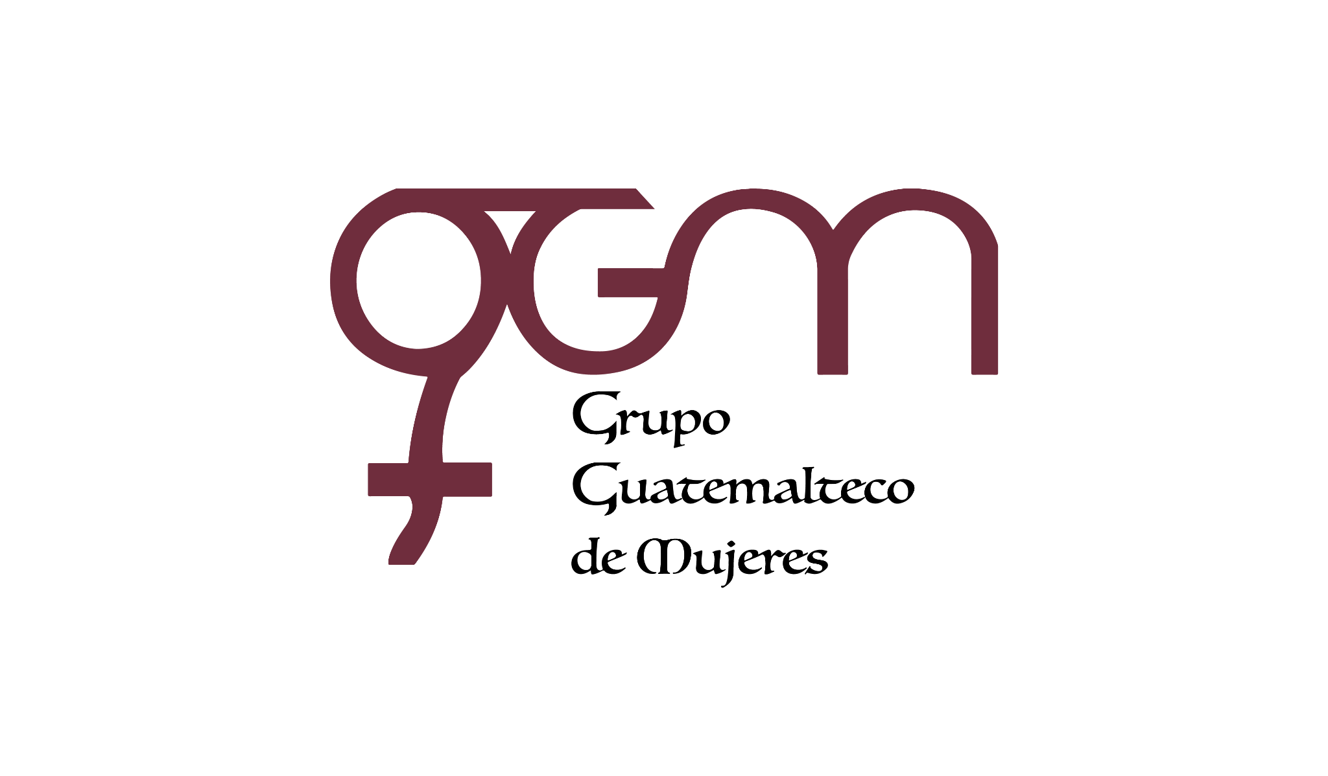**Asociación Grupo Guatemalteco de Mujeres-GGM**

**Sistema de Fortalecimiento y Institucional**

Fortalecimiento Institucional.

Responsable de actualización de información: Mayra Argueta

Fecha de Elaboración: 29/03/2024

Informe sobre Pertenencia sociolingüística.

Mes y año: marzo, 2024

1. **Mujeres sobrevivientes de violencia atendidas.**

| **DATOS: ATENCIÓN INICIAL 2024** | | |
| --- | --- | --- |
| **GGM- CAIMUS** | **Mar** | **Total** |
| GGM CAIMUS GUATEMALA | 36 | **36** |
| GGM CAIMUS ESCUINTLA | 24 | **24** |
| GGM CAIMUS RABINAL BAJA VERAPAZ | 38 | **38** |
| GGM CAIMUS SUCHITEPÉQUEZ | 13 | **13** |
| **TOTAL** | **111** | **111** |

Fuente: Sistema de registro de información GGM-CAIMUS-marzo 2024.

1. **Grupo étnico al que pertenecen las mujeres atendidas.**

| **ETNIA** | **GGM-CAIMUS GUATEMALA** | **GGM-CAIMUS ESCUINTLA** | **GGM-CAIMUS RABINAL BAJA VERAPAZ** | **GGM- CAIMUS SUCHITEPÉQUEZ** | **TOTAL** |
| --- | --- | --- | --- | --- | --- |
|
| Maya | 1 | *0* | 20 | *0* | **21** |
| Mestiza | 35 | *24* | 18 | *13* | **90** |
| **TOTAL** |  | **24** |  | **13** | **111** |

Fuente: Sistema de registro de información GGM-CAIMUS-marzo 2024.